作 者 推 荐

作者简介：

史蒂文·波奇·西德利（Steven Boykey Sidley）的成年生活基本可以被分为美国与南非两个部分。他曾从事过许多职业动画设计师、旗下拥有500多家分公司企业的首席技术官，爵士音乐家、软件开发工程师、电视游戏设计师、私人股权投资者与高科技型创业者。现在史蒂文与妻子和两个孩子一起生活在约翰尼斯堡。《出路》（Stepping Out）是他出版的第二部小说，第一部小说为2012年出版的《纠葛》（Entanglement）。

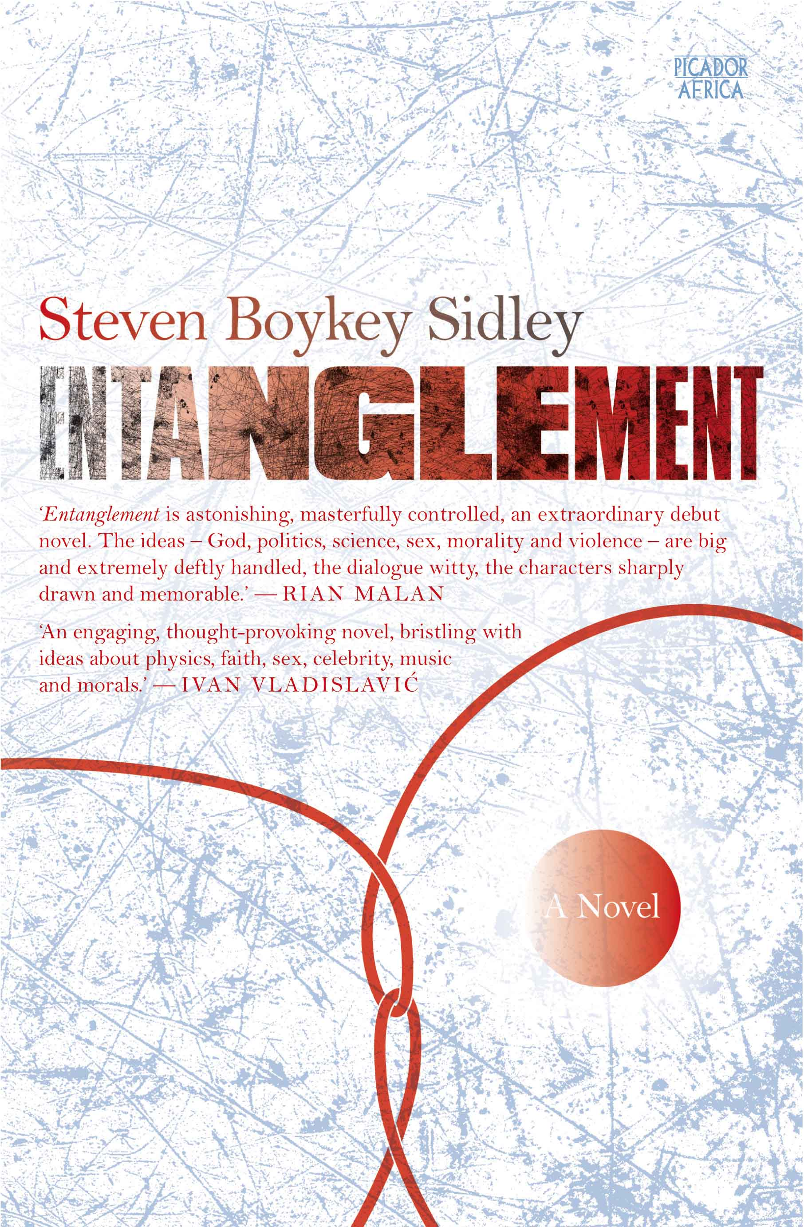
中文书名：《纠葛》
英文书名：ENTANGLEMENT
作 者：Steven Boykey Sidley
出 版 社：Pan Macmillan South Africa
代理公司：ANA/Nicole
页 数：264页
出版时间：2012年3月
代理地区：中国大陆、台湾
审读资料：电子稿
类 型：小说

内容简介：

魅力超凡的物理学家杰瑞德·波罗维茨正在迅速失去自己的幽默感。无论他看什么都觉得无聊，看谁都觉得是群迷信的傻子。他的导师，一位科学与逻辑学方面的伟人，眼下正处在弥留之际。他的前妻改变了性取向。他自己也变得暴躁起来，第一次挥拳与别人打架，而渐渐享受起暴力带来的快感。他的女朋友是一位坚强而正直的女性，对他的改变担心不已。

后来，杰瑞德开始在朋友的陪伴下，每周末去乡下接受治疗。然而他的自负却引发一连串无法挽回的事件，最终将他们引向一个危险而可怕的漫漫长夜。面对人性最好与最坏的一面，杰瑞德心中对他人的偏见终于慢慢化解。

《纠葛》（Entanglement）中的核心矛盾主要在于科学与信仰，自由与命运，艺术与工艺，暴力与正义，性与爱，傲慢与胆怯之间。

黑色幽默、知性冒险、接连不断的意外，小说讲述了一个信仰科学的男人面对他所未知的世界不断做出的改变。

媒体评价：

“《纠葛》（Entanglement）是一部构思巧妙、令人惊叹、不同寻常的小说。书中谈到的种种理念——上帝、政治、科学、性、道德与暴力——都在作者娴熟的笔触下有条不稳地串联在一起。人物对话诙谐幽默，性格鲜明细腻，令人难忘。”
----李安·马兰

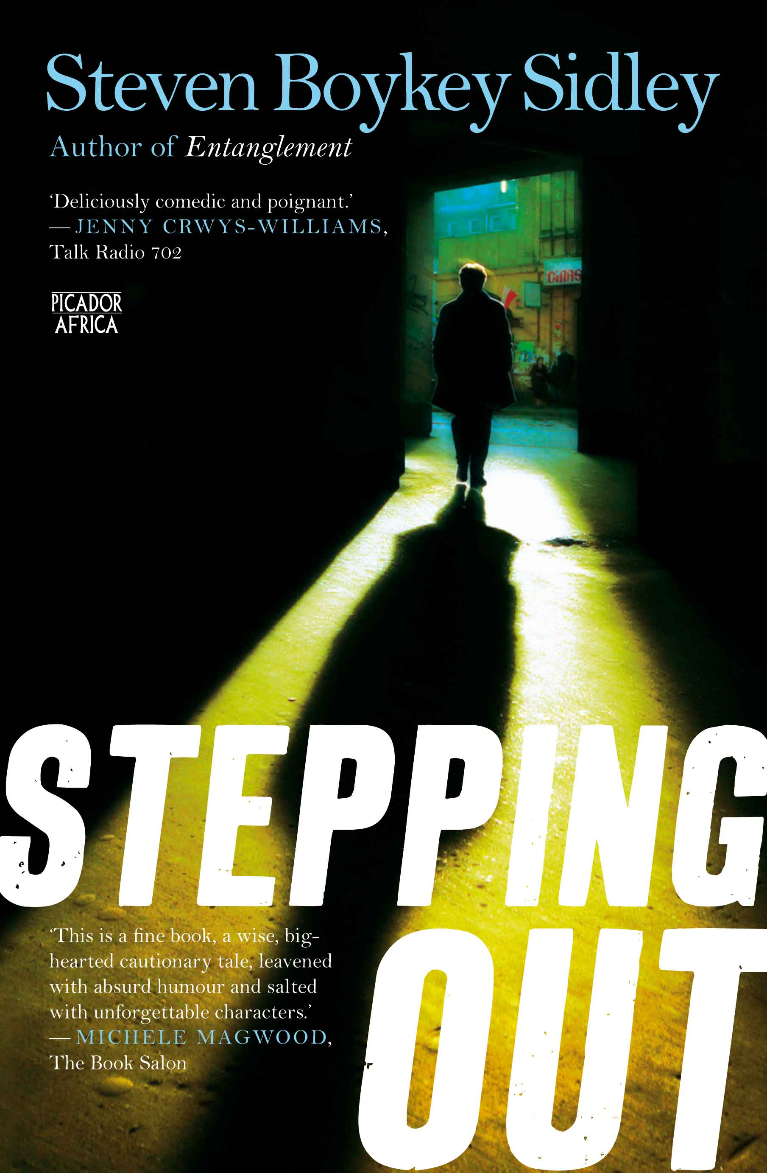
中文书名：《出路》
英文书名：STEPPING OUT
作 者：Steven Boykey Sidley
出 版 社：Pan Macmillan South Africa
代理公司：ANA/Nicole
页 数：248页
出版时间：2013年2月
代理地区：中国大陆、台湾
审读资料：电子稿
类 型：小说

内容简介：

哈罗德·柯明斯是一名退休的机械工程师。如今他已经拥有了自己渴望的一切：房子、忠诚的妻子米莉，两个孩子。尽管他不是经常能和孩子们见面，但他想要的一切都已经尽在手中。正如他的好朋友奇皮说的“嘿，高兴点。你有了米莉、两个孩子、一个孙子、充足的银行存款，甚至还得过奖。”

一天，哈罗德接到通知，他的一个远方朋友不幸去世了。哈罗德被邀请在葬礼上致悼词。这件原本微不足道的小事却激起了他内心对人生的厌倦。于是，趁着米莉离开镇子去照顾她生病的姐姐，哈罗德的行为方式开始急转直下。他加入一群小偷还有其他犯罪团伙，并给自己弄了一个纹身，而且开始大量酗酒。他开始吸毒，还结识了一个名叫罗斯的妓女并和她的皮条客放生了冲突。

这个扣人心悬的故事讲述了一个人走出自己生活安全区后遇到种种事情。读者将在这里看到一个曾经倍受人们尊敬的男人如何怀揣害怕与热忱一步步开始自己的堕落人生。

独特卖点：
- 《出路》（Stepping Out）对早已期待不已的粉丝与新读者而言都是一部强大而充满自信的小说。
- 这部小说与南非没有太大关联（无论在设定上还是人物角色上），因此在口味与感染力上都比较国际化。
- 继上一部小说《纠葛》（Entanglement）大获成功后，这部作品也得到了前所未有的欢迎。

媒体评价：

“史蒂文·波奇·西德利带着他那本《纠葛》（Entanglement）赫然出现在图书馆的书架上。你能在其中看到飞利浦·罗斯、索尔·麦克凡与埃尔默·莱昂纳多的影子。整个故事扣人心弦，情节发展更令人眼花缭乱。”
----理查德·鲍勃拉克

“这是我这么长时间以来看过的最有趣的一本书……我至少哈哈大笑了三次。这也是我准备再读第二遍的小说之一。你一定会喜欢它的。”
----珍妮·克鲁维斯·威廉姆斯，抓狂电台702

“这本充满感染力的小说是一次对信仰与科学、刚毅与勇气最令人难以忘怀的冥想录。”
----米歇尔·麦格伍德，麦格伍德与托戈图书沙龙

谢谢您的阅读！
请将反馈信息发至：齐梦涵（Nicole Qi）
安德鲁·纳伯格联合国际有限公司北京代表处
北京市海淀区中关村大街甲59号中国人民大学文化大厦1705室
邮编：100872
电话：15810294174
传真：010-82504200
Email：Nicole@nurnberg.com.cn
网址：http://www.nurnberg.com.cn
微博：http://weibo.com/nurnberg
豆瓣小站：http://site.douban.com/110577/

